Анализ протеома бактерии M.pneumoniae, штамм M129.

Рыжкова Анастасия, студентка 1 курса

Введение.
[Русское название]
Русское название бактерии Mycoplasma pneumoniae– Микоплазменная пневмония.
Русское название взято с сайта :
http://www.biotech.spb.ru/main.php?menu=books&list=find&id=481
[Таксономия]
- Царство Bacteria;
- Отдел Firmicutes;
- Класс Mollicutes;
- Порядок Mycoplasmatales;
- Семейство Mycoplasmataceae;
- Род Mycoplasma;
- Вид Mycoplasma pneumoniae ;
Штамм М129
[Размер, фотография]
http://microbewiki.kenyon.edu/images/thumb/b/bb/M_pneumoniae.jpg/300px-M_pneumoniae.jpg
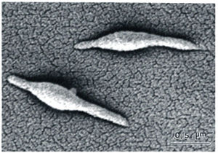

Mycoplasma pneumoniae from the Kelleher Group
размер 0.5 мкм, (присмотритесь правый
нижний угол)

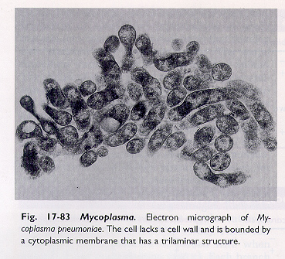

Колония Mycoplasma pneumoniae (2,3 рис.)
http://s99.middlebury.edu/BI330A/projects/Howard/images/electronmicrograph.jpg

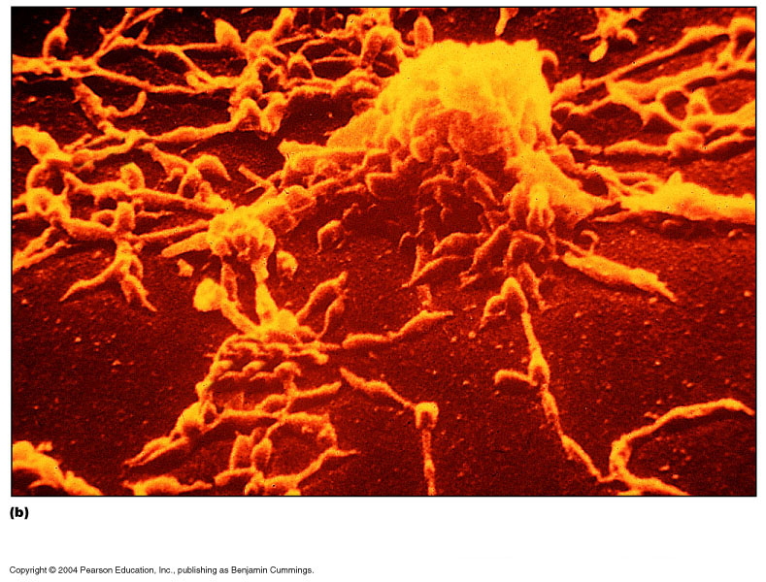

http://diverge.hunter.cuny.edu/~weigang/I mages/11-19b_mpneumoniae.jpg

[Среда (среды) обитания и условия]
M.pneumoniae –облигатный внутриклеточный паразит, является возбудителем атипичной пневмонии человека, острого респираторного заболевания (ОРЗ), верхних дыхательных путей (фарингита, острого бронхита), а также некоторых нереспираторных заболеваний (менингита, энцефалита, отита и др.) . В последние годы доказана роль Mycoplasma pneumoniae-инфекции в развитии бронхиальной астмы и обострении хронического обструктивного бронхита. http://www.biotech.spb.ru/main.php?menu=books&list=find&id=481
Естественная среда обитания/источник- слизистая оболочка дыхательных путей(http://www.kuban.su/medicine/shtm/baza/lek/ansbor/8-ruko1.htm).

[Чем интересна человеку, почему ее геном секвенирован]
Mycoplasma pneumoniae является внутриклеточным возбудителем и, по мнению ряда исследователей, могут длительно персистировать в клетках эпителия, лимфоглоточном кольце, способствовать аллергии, обусловливать более тяжелое течение неспецифических заболеваний легких и являться причиной обострения хронической бронхолегочной патологии у взрослых. В настоящее время хорошо известно, что помимо воспаления легких, ОРЗ и острого бронхита Mycoplasma pneumoniae-инфекция ассоциируется с внереспираторными проявлениями: с мультиформной эритемой или синдромом Стивенса-Джонса, поражением центральной нервной системы (психозы, менингиты, менингиальные синдромы, менингоэнцефалиты, трансверзальные миелиты, синдром Гийена-Барре), поражением кожи и слизистых оболочек, крови (гемолитическая анемия, коагулопатия, тромбоэмболический феномен), поражениями сердца (миокардиты, фокальные некрозы миокарда, перикардиты), функциональными нарушениями органов пищеварения, поражениями печени (гепатиты, фокальные некрозы), почек (нефрит), полиартритом. Также может быть возбудителем атипичной пневмонии.Выделение этого возбудителя с помощью традиционного бактериологического исследования мокроты невозможно. Бета-лактамные антибиотики и аминогликозиды не оказывают на них действия. Для достоверной этиологической идентификации микоплазменной пневмонии необходимо проведение серологических тестов в комплексе с методами, основанными на выявлении ДНК микроорганизма (а теперь представьте как определить что это за микроорганизм по его последовательности ДНК, если эта последовательность не известна). http://www.biotech.spb.ru/main.php?menu=books&list=find&id=481
Запрос в PubMed : (M*pneumoniae[title] OR Mycoplasma pneumoniae[title]) AND complete genome- 11 ссылок на статьи, (M*pneumoniae[title] OR Mycoplasma pneumoniae[title]) AND ( ecosystem OR habitat),а также(M*pneumoniae[title] OR Mycoplasma pneumoniae[title]) AND habitat -No items found.
Одна из статей «Codon reading scheme in Mycoplasma pneumoniae revealed by the analysis of the complete set of tRNA genes.» http://www.ncbi.nlm.nih.gov/entrez/query.fcgi?db=pubmed&cmd=Retrieve&dopt=AbstractPlus&list_uids=7513847&itool=iconpmc&query_hl=1&itool=pubmed_docsum

[Интересные особенности бактерии]
1.Бактерия Mycoplasma pneumoniae малоустойчива к действиям факторов внешней среды, не растет на питательных средах недостаточной влажности. Высушивание на воздухе при температуре как 220С, так и 40С приводит к гибели возбудителя через 3 часа. Микоплазмы чувствительны к изменениям pH, высокой температуре, действиям ультразвука, ультрафиолетового облучения. 2.Она занимает промежуточное положение между вирусами, бактериями и простейшими и является мембрано-ассоциированным микроорганизмом, уникальным мембранным паразитом, способным к саморепликации и длительной персистенции. Представляет собой мелкие, полиморфные, прокариотические микроорганизмы, содержащие РНК и ДНК, имеющие вместо клеточной стенки трехслойную цитоплазматическую мембрану. http://www.biotech.spb.ru/main.php?menu=books&list=find&id=481

Геном и протеом M.pneumoniae

[Статистические данные о геноме]
Статистические данные о геноме приведены в табл.1 Они взяты с сайта http://www.ebi.ac.uk/genomes/bacteria.html
Табл.1 Статистические данные о геноме Mycoplasma pneumoniae
Хромосома или плазмида | Число пар нуклеотидов | Число генов | Суммарная длина генов (% от длины хромосомы или плазмиды) | Суммарная длина межгенных промежутков (%) | GC состав (%)
плазмида | 816394 | 687 | 88% | 12% | 40%
[(*) Длины межгенных промежутков]
Я вычислил длины межгенных промежутков в единственной хромосоме, используя таблицу U00089.m_pneumoniae.chromosome_table с сервера ftp.ebi.ac.uk (см. файл M_pneumoniae_chr_table.xls лист Histigramm). Обнаружилось, что наиболее характерное значение - от 0 до 350 пар оснований. Оказалось, что средняя длина межгенных промежутков –140-150пар оснований (п.о.), тогда как средняя длина генов 1050 п.о. (см. файл M_pneumoniae_chr_table.xls). Самое замечательное, что нашлось некоторое количество интервалов с отрицательным значением межгенных промежутков.
Возможно, часть «накладывающихся нуклеотидов»- это последовательности, похожие на кодирующие; причем неизвестно, являются ли они таковыми на самом деле. Другое объяснение отрицательных межгенных интервалов – гены действительно перекрываются (это явление характерно для прокариот и вирусов; встречается и у эукариот).

[Распределение генов по двум цепям ДНК]
(см. файл M_pneumoniae_chr_table.xls). На цепи F расположено 403 генов, на R - 284
O=√(687*0,25)=13; 3O=39
403-687/2=59,5; 59,5>39 распределение генов в хромосоме неравномерное, около 50% всех генов находится на цепи F.

[Длины белков]
По данным с сайта http://www.ebi.ac.uk/genomes/bacteria.html число белков протеома M.pneumoniae совпадает с числом генов. Вероятно, это связано с практически полным отсутствием интронов, если они вообще есть, и с тем что они не синтезируют сложных белков (т.е. состоящих из нескольких полипептидных цепей).
Самый большой белок состоит из 1882 аминокислотных остатков (а.о.), тогда как самый маленький – всего из 37 а.о. (см. файл M_pneumoniae_chr_table.xls). Наиболее часто встречаются белки из 300-400 а.о. Среднее значение длины белка-349 а.о.
[Гистограмма длин белков]
Я построил гистограмму длин белков M.pneumoniae (см . M_pneumoniae_chr_table.xls). Предлагаю следующее деление белков по их размеру (табл.2)

Табл.2 Распределение протеома M.pneumoniae по категориям на основании их размера, исчисляемого в числе а.о.
Bin | Frequency
150 | 138 | 20%
250 | 146 | 21%
350 | 156 | 23%
450 | 85 | 12%
550 | 55 | 8%
650 | 34 | 5%
750 | 27 | 4%
850 | 15 | 2%
>850 | 31 | 5%
 | 687

Категория | Критерий | Число белков (%)
Маленькие | < 150 | 138 (20%)
Средние | 250-450 | 387 (56%)
Большие | 550-850 | 131 (19%)
Очень большие | >850 | 31 (5%)

О вирусе
1.Viruses
2.ssRNA positive-strand viruses, no DNA stage
3.Comoviridae (family)
4.Comovirus (genus)
5.Вean pod mottle virus (species)
Если правильно перевела то переводится как вирус крапчатости бобов фасоли.
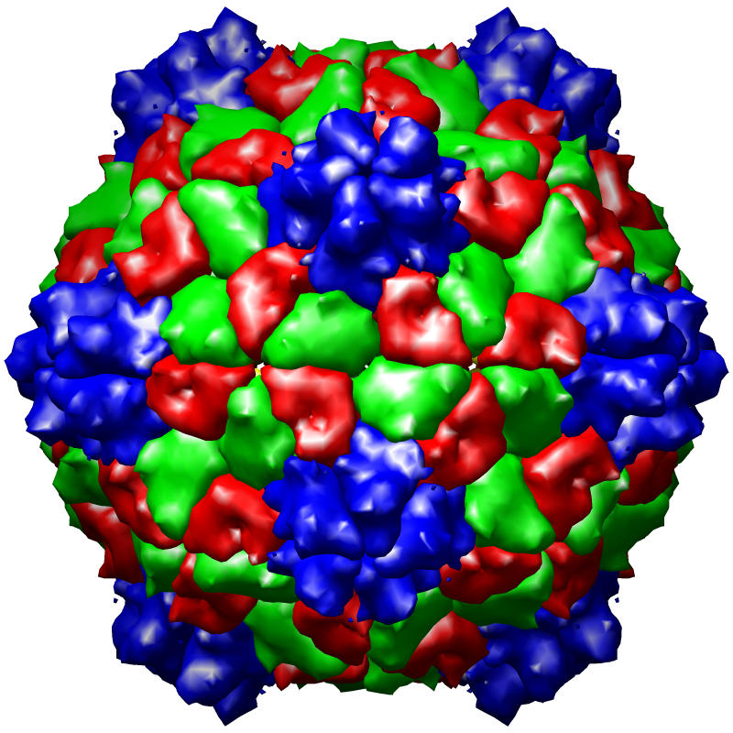

Капсид вируса образован 60 икосаэдрическими(???) блоками.
Каждый блок образован 2 белковыми цепями: одна содержит 198 а.о. и образует домен А,
другая состоит из 374 а.о. и образует 2 домена В ( 192 а.о. «карбоксильный терминальный конеу большой цепи») и С (182 а.о. «амино терминальный конец большой цепи»). Каждый домен содержит бета- тяж. 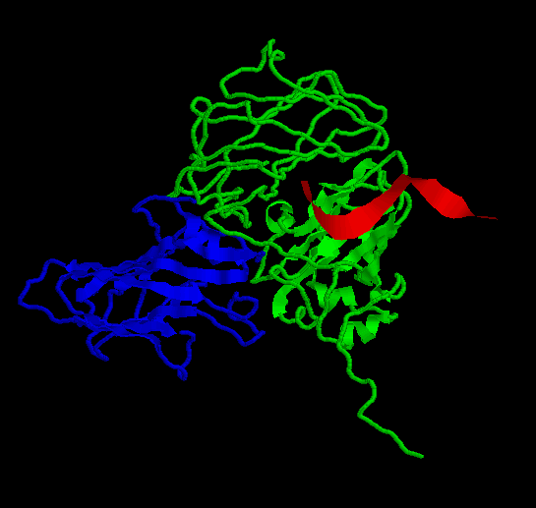
Chain M

Description RNA (5'-R(*GP*GP*UP*CP*AP*AP*AP*AP*UP*GP*C)-3')
Type polyribonucleotide
Polymer Id 1
Number of residues 11
SCOP Domains None ( можно сделать вывод что матричная цепь РНК состоит из 11 нуклеотидов, ДНК-цепи нет)
http://www.rcsb.org/pdb/explore.do?structureId=1BMV ( пдб)
http://www.rcsb.org/pdb/files/1bmv.pdb
http://www.cgl.ucsf.edu/ ( картинка)
http://www.planthealth.info/pdf_docs/Gieslerbpmv.pdf (о моем вирусе)

Дополнительно о микоплазмах :
http://www.laborama.ru/articles/?id=16- http://main.rudn.ru/_new/english/win/library/vestnik/v992r/pdf/22.pdf
http://www.reflib.ru/doc-18389/index.html

